“急企业之所急”不动产登记中心紧急加班助企融资

2023年1月12日下午16点40分，博山区不动产登记中心接到某某企业咨询电话：因急需资金，想连夜办理多套不动产抵押从而获得贷款。
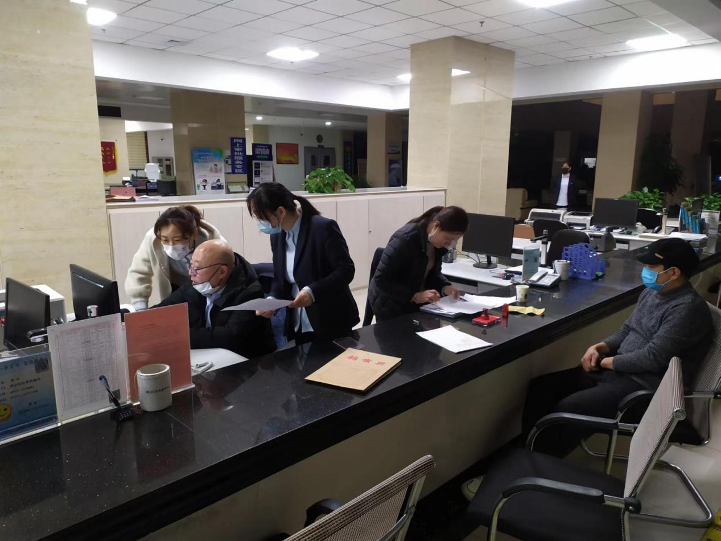
中心领导得知此事后，立即为该企业开启“绿色通道”，根据中心的“延时服务”机制，安排加班人员，受理、审核、登簿、缮证等全岗工作人员奋斗到深夜12点半，顺利为企业办理34件业务，助企融资1200余万元。
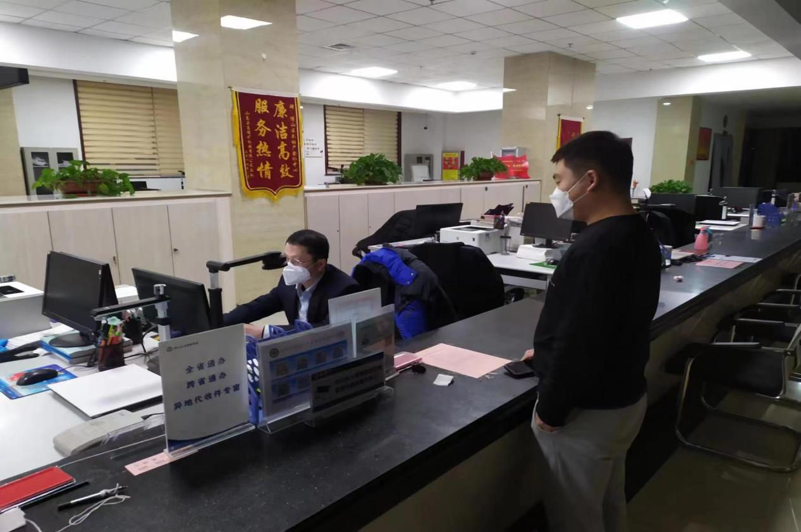
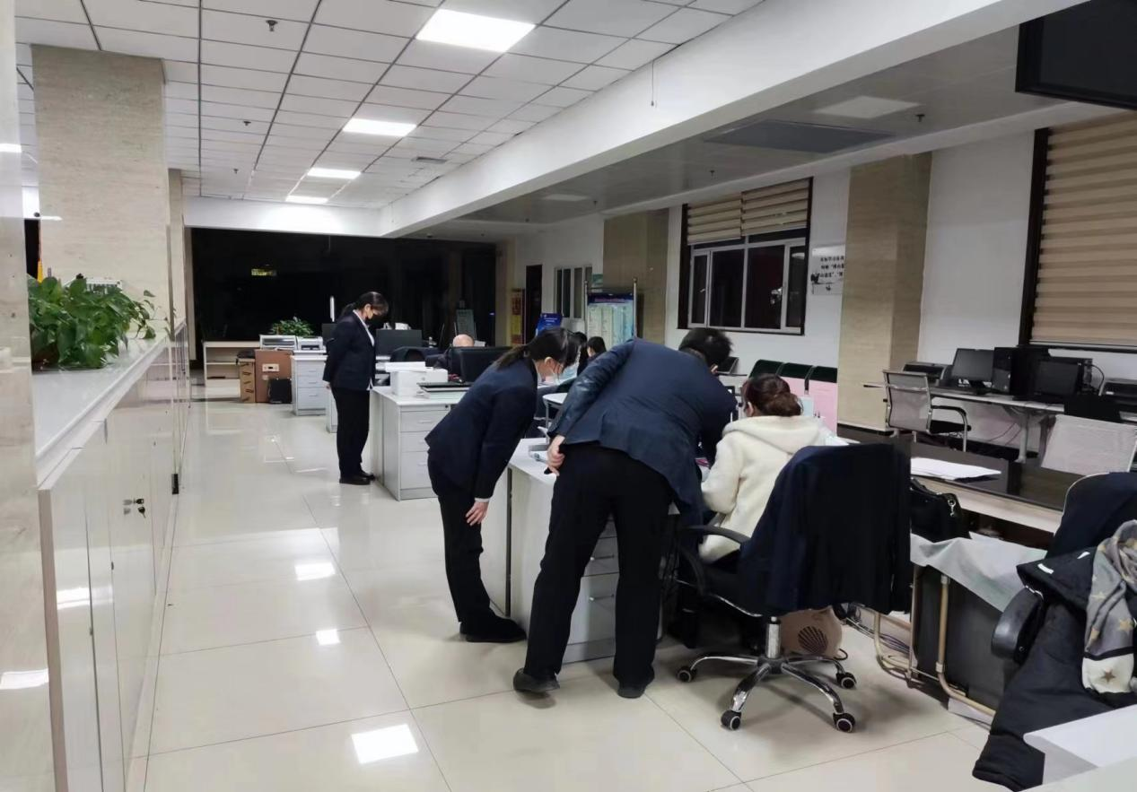
对此，企业的工作人员表示：“真是多亏了你们，才能帮我们度过难关！真是由衷的感谢！谢谢你们一直工作到深夜，不辞辛苦地为百姓办实事！”
近年来，博山区自然资源局不动产登记中心履职担当、实干创新，坚持把便民利民作为工作的出发点和落脚点，深入贯彻落实“放管服”改革、优化营商环境有关要求，致力于多措并举、用活政策、怎么便民利企就怎么干的工作思路，将一件件企业群众难以解决的“问题账单”变成了“幸福账单”。同时，对标先进找差距，着力提升服务质量和效率，助力打造不动产登记最优营商环境，以实际行动兑现了政府向社会作出的郑重承诺，切实增强了企业和群众的获得感、幸福感和安全感。

